«Ознакомление детей с традициями и обычаями татар Поволжья».
Данную тему выбрала не случайно, ее считаю очень актуальной. В последнее время в нашей жизни произошли перемены к лучшему. Возраждаются забытые народные традиции и обычаи, знакомить с которыми необходимо не только детей, но и их родителей. Ознакомление детей дошкольного возраста с историей и культурой народов становиться важным направлением социального воспитания.
Так как в нашей Самарской области проживают значительное количество татар и я начала работу с детьми старшего групп с ознакомления обычаями и традициями татарского народа.
Прежде всего мы создали в группе национальный уголок, где окружающие предметы впервые пробуждают душу ребенка, воспитывает в нем чувство красоты, и любознательности. Провела коллективную беседу «Обычаи татар», где рассказала детям о характерных особенностях татарской культуры их обычаях и традициях.
В своей работе я использую все виды фольклора ( сказки, песенки, пословицы, хороводы и др.).
Знакомя детей со сказками мы тем самым приобщаем их к общечеловеческим нравственным ценностям. Большое внимание в своей работе я уделяю приобщению детей к народной культуре через народные праздники и обычаи.
Любимейший праздник татарского народа Сабантуй - праздник древний и новый, праздник труда, в котором сливаются воедино красивые обычаи народа, его песни, пляски, обряды.
Название праздника происходит от тюркских слов: сабан- плуг и туй - праздник.
Раньше Сабантуй праздновали в честь начала весенних полевых работ (в конце апреля), теперь же - в честь их окончания (в июне).
Этот древний праздник еще в 921 году описал в своих трудах знаменитый исследователь Ибн Фадлан, прибывший в Булгары послом из Багдада.
В старину празднование Сабантуя было большим событием, и к нему долго готовились. Всю зиму девушки, молодые женщины готовили подарки – ткали, шили, вышивали. Весной, перед началом праздника, молодые джигиты собирали по деревне подарки для будущих победителей в состязаниях и народных играх: вышитые платки и полотенца, куски ситца, рубашки, куриные яйца. Самым почетным подарком считалось вышитое национальным узором полотенце. Сбор подарков обычно сопровождался веселыми песнями, шутками, прибаутками. Подарки привязывали к длинному шесту, иногда джигиты обвязывали себя собранными полотенцами и не снимали их до конца церемонии. Аксакалы, своего рода совет Сабантуя, назначали жюри для награждения победителей, следили за порядком во время состязаний. Кульминацией праздника был майдан - состязания в беге, прыжках, национальной борьбе - керэш, и, конечно, конные скачки.
Практика показала ,что для всестороннего развития ребенка особое значение приобретают игры- забавы с использованием народного творчества. Использование малых форм народного творчества в театрализованной деятельности (игры, драматизация, концерты, праздники), где у детей закрепляется умение рассказывать, активизируется словарь, вырабатывается выразительность и четкость речи.
И у родителей повысился интерес народному творчеству, они с удовольствием заучивают потешки , песни.
Заучивали татарские пословицы н-р: «Дружба и братство дороже богатства», читали татарские народные сказки : «Гульчачак», «Находчивый джигит», «Падчерица», «Лиса», «Три сына».
Учили татарские подвижные игры н-р: «Продаем горшки», «Тюбитейка» и т.д. Так же играли в словестные игры « Вежливые и добрые слова».
Изучали татарский национальный костюм ,татарские национальные блюда. Закрепили знания о татарском народном костюме, познакомила детей с татарскими народными блюдами.
Итогом всего провели красивый, веселый татарский праздник, всем было очень интересно. На празднике рассказывали стихи и пели песни, исполнили песню про наш родной город Сызрань. Сама я детям рассказала стихотворение на татарском языке «Туган тел», а Ирина с Надей рассказали заранее выученный перевод этого стихотворения. На празднике были танцы и инценирование сказки «Кот в тапочках» (Итекле мяче).
Играли в национальную татарскую игру «Чулмак» (« Горшок»).Игра прошла интересно ,увлекательно ребятам очень понравилось.
Внимательно рассмотрели на слайдах узоры с элементами татарского национального орнамента. Татарский традиционный орнамент состоит из цветочно- растительных мотивов, криволинейных геометрических фигур.
И мы представили, что мы мастера- художники, ребята клеили орнаменты на фартуки и читиги.
Какой же праздник без сюрприза ,для всех нас выступила родительница, она исполнила татарскую народную песню.
Татарский народ очень славиться своим гостеприимством и своими национальными блюдами. Праздник завершился угощением татарскими сладостями «Чак - чак».
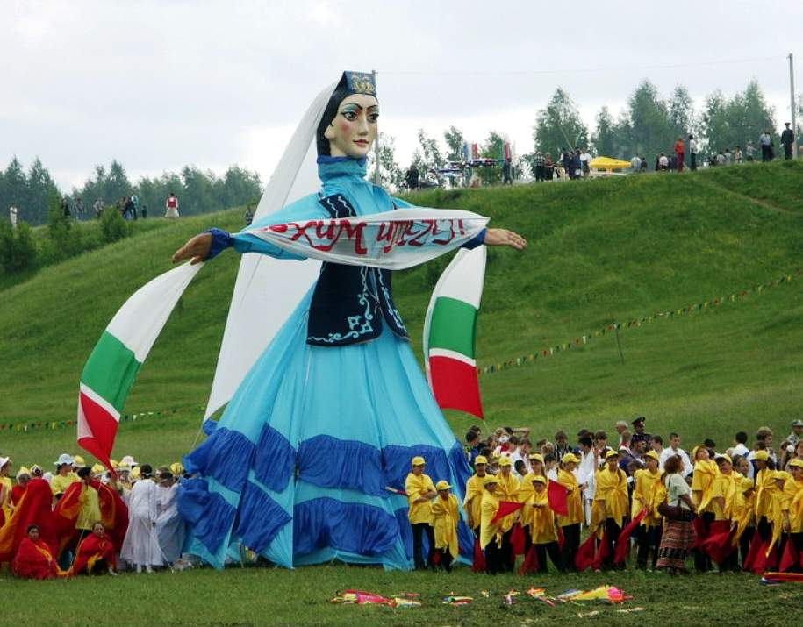

Постепенно Сабантуй сделался праздником всеобщим и межнациональным – сегодня он отмечается в селах, поселках, районах, городах, столице Татарстана, Москве, Санкт-Петербурге и во многих других регионах страны, а также в разных уголках мира, где проживают татары.
В настоящее время Сабантуй приобрел статус государственного праздника: издаются указы и постановления о подготовке, сроках и местах проведения, назначаются оргкомитеты из руководителей самого высокого ранга на каждом уровне (село, поселок, район, город, республика), определяются источники финансирования. Старинный праздник постепенно дополняется современными традициями, однако основные черты торжества сохраняются, переходя из века в век.
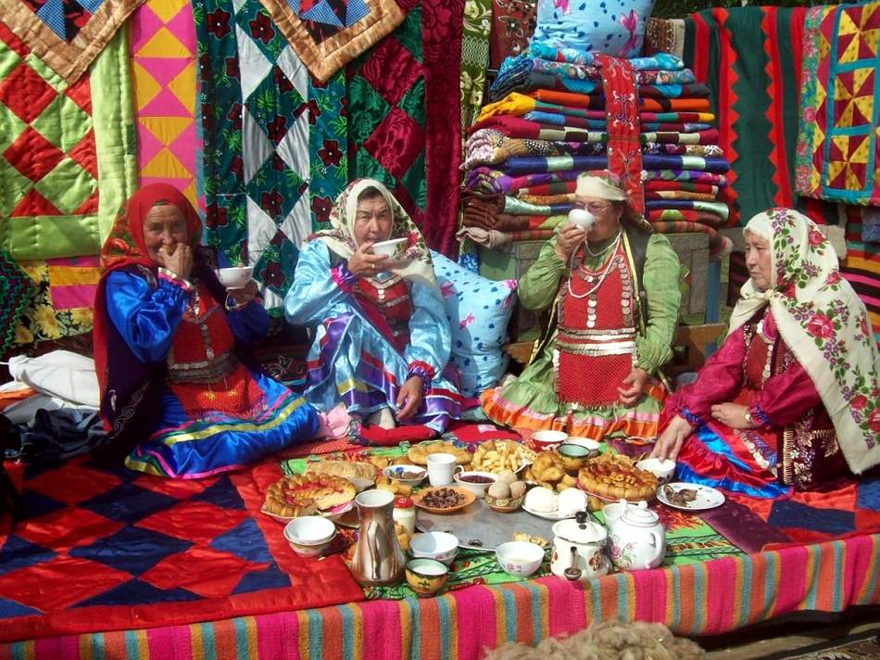

В Республике Татарстан Сабантуй проходит, как правило, в июне, в три этапа. В первую субботу по окончании весеннего сева праздник проводится в селах и деревнях республики, через неделю - в крупных городах Татарстана, а еще через неделю в столице республики г.Казани проходит главный Сабантуй. Во всех административных районах города организуются майданы для проведения состязаний, площадки для выступления мастеров культуры и искусств Татарстана, народные гулянья. На центральном ипподроме города проводятся скачки.

Во время своего визита в Казань в июне 2003 года Генеральный директор ЮНЕСКО К.Мацуура поддержал инициативу Президента Татарстана М.Ш.Шаймиева о выдвижении татарского национального праздника "Сабантуй", являющего собой живую традицию и пользующегося искренней любовью народа, в число претендентов на включение в Список шедевров устного и нематериального наследия ЮНЕСКО.

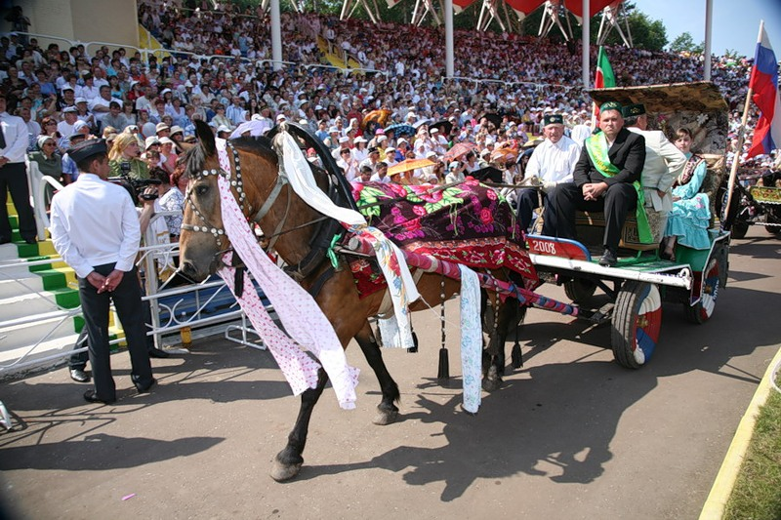

Состязания на Сабантуе
Благодаря активному участию в Сабантуе представителей других народов игровой репертуар его постоянно обогащается.
В этом отношении особую ценность представляют спортивные игры, в течение многих веков используемые народной педагогикой как средство воспитания подрастающего поколения. Причем характерной их особенностью являются законченность (пролог - игра - эпилог) и строгая регламентированность, с установкой на состязательность и достижение победы.

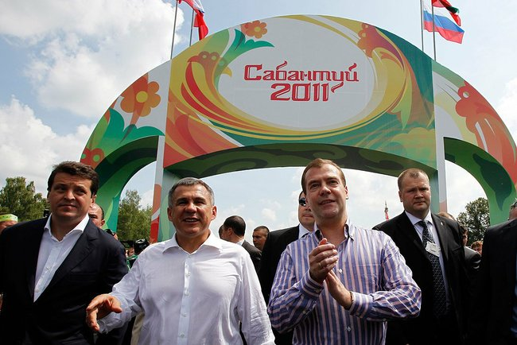

Все это предполагает наличие в майданных играх своих устных народных правил, передаваемых из поколения в поколение. Уже в средневековый период существовали и письменные правила, и методические пособия, регламентирующие развитие традиционных игр. Многие майданные игры, как правило, общетюркского происхождения, имеют многовековую историю и богатые традиции, они сохранились в фольклоре, их названия зафиксированы в словарях. Источники X-XI вв. говорят о том, что уже тогда сложились основные игровые компоненты, входящие в современный Сабантуй. Помимо основных состязаний - курэша и конных скачек Сабантуй изобилует традиционными спортивными и развлекательными играми. Традиционно сабантуйные виды спорта - бег на скорость и выносливость на самые различные дистанции, наперегонки в гору, через препятствия и другие. Участники Сабантуев с большой охотой соревнуются в кроссовых забегах. Нередко дистанцию определяют на глаз - “от села до села”. Причем повсеместно бегунов сопровождают всадники или мотоциклисты, оказывающие при необходимости помощь. Именно с пешего бега начинались Сабантуи в начале XX века. Было несколько забегов по разным возрастным категориям: начинали, как и все состязания Сабантуя, дети. Расстояние определяли на глаз: примерно от половины до одной версты и от одной до двух верст. Соревнования тауга чабыш (бег в гору) зафиксированы в словаре М. Кашгари (XI в). Бег в гору как один из видов состязаний батыров фигурирует и в татарских народных сказках (“Алпамша”, “Камыр батыр” и др.).

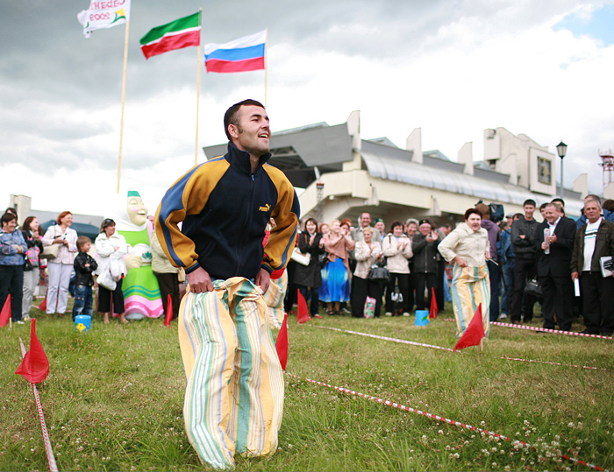

Происхождение этого вида бега уходит корнями в далекое прошлое и связано с поклонением “духу горы”. Бег в гору включен в программы многих Сабантуев (там, где имеются холмы).

Издавна на Сабантуях состязались в поднятии тяжестей - камней. Состязания по поднятию камней и поныне сохранились на праздниках в ряде районов. Соревнующиеся должны поднять камень весом примерно 25-30 килограммов одной рукой. Правила соревнований просты и общедоступны: каждый участник предварительно поднимает камень обеими руками и удобно укладывает его на поднятую к плечу правую ладонь. И после этого, медленно выпрямляя руку, поднимает тяжесть. На большинстве Сабантуев на соревнованиях по поднятию тяжестей используются гири или штанги. Во многих районах соревнующиеся предпочитают поднимать двадцатичетырехкилограммовые и двухпудовые гири.
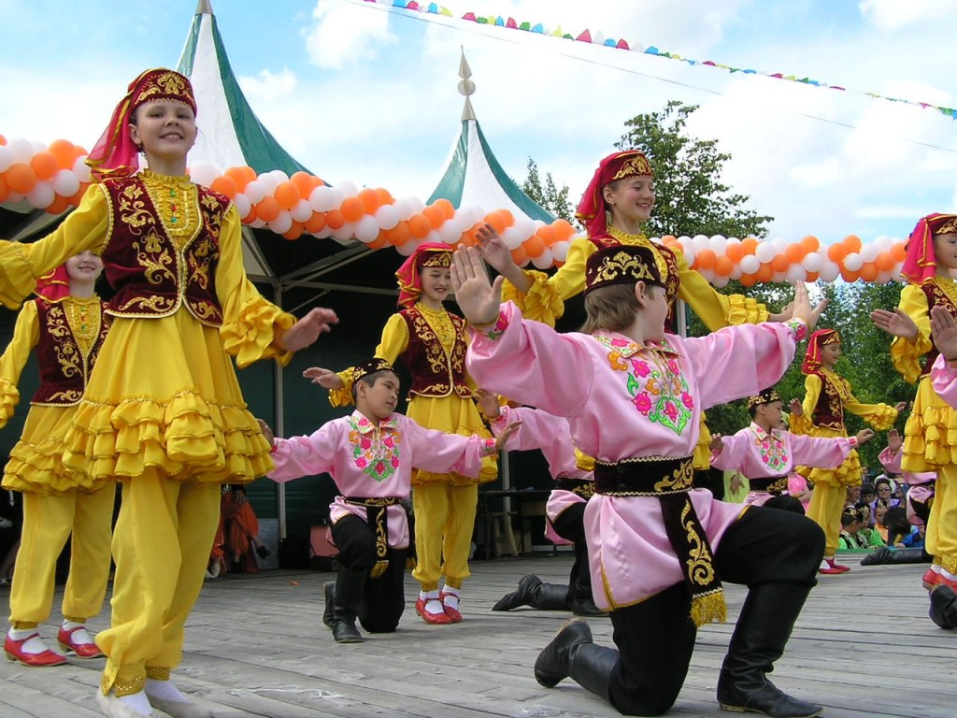

На районных Сабантуях возрождается еще одна давняя народная традиция: молодежь и ветераны активно участвуют в соревнованиях по переносу тяжестей (гири). К турниру допускали лишь мужчин от 25 лет.
Сикереш (прыжки), как и другие национальные виды спорта древних тюрков упоминались в словаре М. Кашгари. Проводятся состязания по прыжкам в высоту и длину.

Все увереннее заявляет о себе на Сабантуях и борьба на руках. Если на международной арене спорта этот вид известен как армрестлинг, в татарском народе он издавна известен как “кул көрәштеру”. Правила ее просты: чтобы одержать победу над соперником, необходимо прижать его руку к столу, на который кладется специальная подушка.

Аркан (канат, бау) тартыш (перетягивание каната). В древнетюркском словаре он обозначен терминами uruq (веревка, канат) и uqruq (аркан).

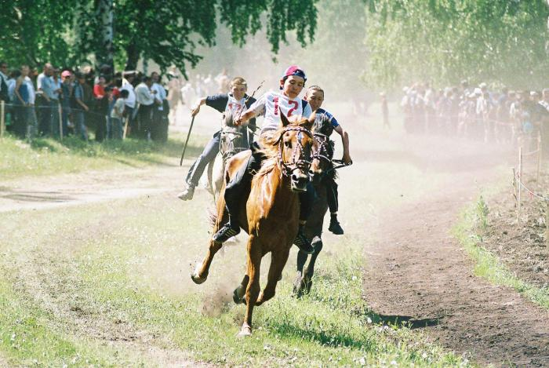

Ук атыш (стрельба из лука). М. Кашгари так писал об этом истинно народном виде спорта: “curam — стрельба из лука по дальней цели; curam oqi - легкая длинная стрела для стрельбы из лука по дальней цели”.

Йодрык сугышы (кулачный бой). Говоря об истинно национальных видах спорта, нельзя не упомянуть и кулачный бой, который у татар, как и у других тюркских народов, культивировался с давних времен.
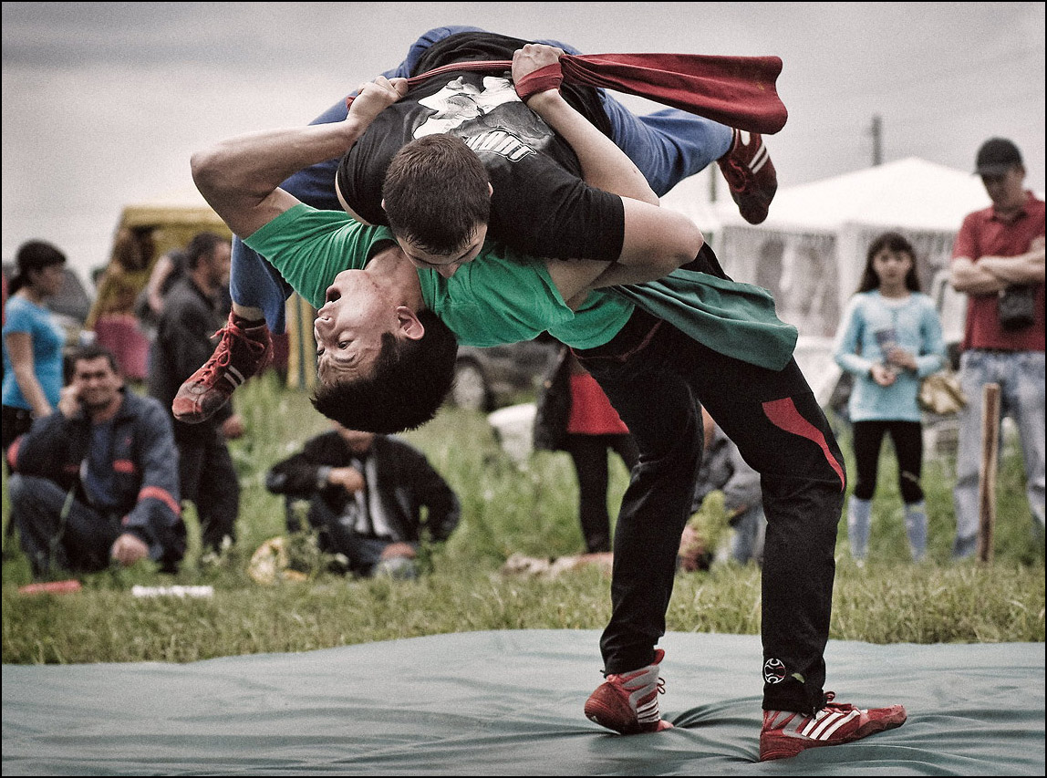

Бег с коромыслом - шуточное соревнование, но в нем имеется некий подтекст: так как ведра не пусты, а полны до краев водой и соревнуются, в основном, молодые девушки на выданье и невестки, тут заодно проверяется их аккуратность. Бой горошков – одно и самых любимых соревнований. Задача – разбить горшок с завязанными глазами.

Для самых ловких существует такое состязание, как влезание на столб, на вершине которого прикрепляется красный флажок или ценный подарок. Причем высота столба порой достигает 15 метров.
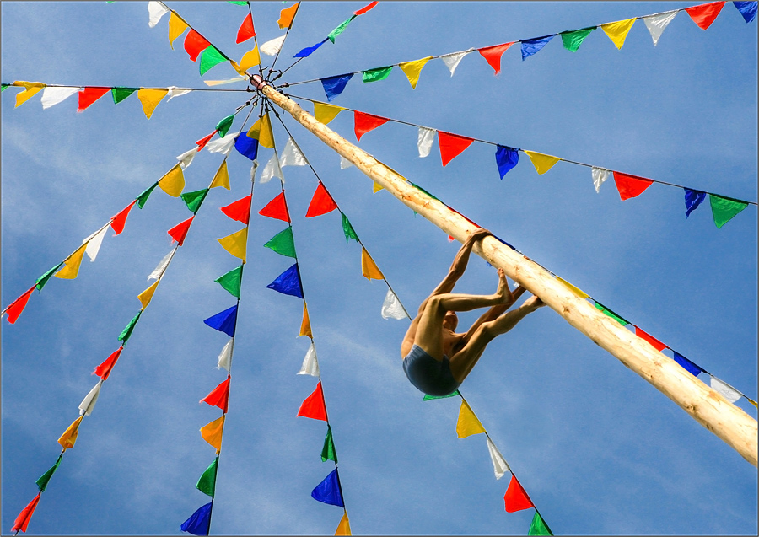

Веселое состязание поиск монеты в плошке с катыком. Судьи плотно завязывают игроку глаза и предлагают отвести руки за спину. По сигналу судьи игрок нагибается над тарелкой и, "нырнув" лицом в катык, губами начинает искать монету. Он имеет на это только строго ограниченное время. Особенно любима детьми такая забава, как бег с яйцом в ложке, при этом ложку нужно держать во рту.

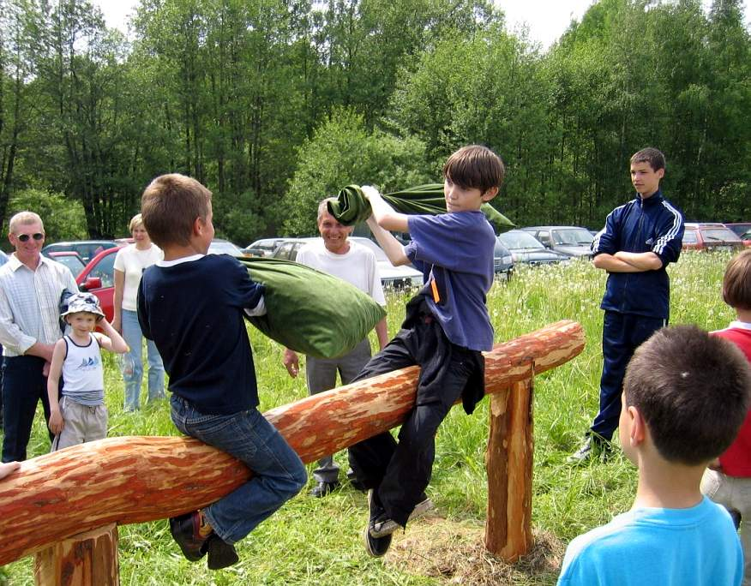

Шуточное состязание бой мешками с соломой, сидя на бревне, тоже требует определенной ловкости. На майдане устанавливается бревно круглой формы. Два участника состязания садятся верхом на бревно друг против друга, держа в руках заполненные соломой мешки. По сигналу судьи игроки начинают бить друг друга мешками, стремясь сбить соперника с бревна на землю. Кто сумеет, сам, удержавшись на бревне, свалить соперника на землю - тот объявляется победителем. Существуют также множество различных состязаний, связанных с наличием тех или иных технических средств и условий, позволяющих их проведение. Такие, например, как соревнования на парных упряжках, джигитовка, езда рысью под седлом, кыз куу ( джигит-всадник должен догнать девушку-всадницу и на скаку поцеловать или сорвать вышитый платок, повязанный на рукаве), бег по колодезному журавлю и другие.

История возникновения праздника Сабантуй
Происхождение у предков татар календарного праздника Сабантуй связано с обрядами общественных молений и жертвоприношений в честь бога неба и солнца Тенгре и духов предков. Сабантуй с самого начала являлся весенним праздником, связанным с пробуждением природы и началом весенних работ (сабан — “весенний”). Его происхождение связано с бытовавшими у ряда древнетюркских племен и других народов мира обрядами ритуального вступления в брак с природой. Поэтому первоначально игры и состязания Сабантуя носили сакральный характер. В этом контексте туй следует толковать именно как “свадьбу” (“бракосочетание”).

Самыми древними и основными состязаниями на Сабантуе, связанными с кочевым и полукочевым бытом предков татар и ранее имевшими сакральное значение, являются бег, национальная борьба курэш, конные скачки (“ат чабышлары”) и прыжки. Это объясняется во многом схожей идеологией языческих обрядов и праздников, связанных с началом весенне-летнего цикла сельскохозяйственных работ, у татарского, башкирского, чувашского, марийского, удмуртского, мордовского и русского этносов. Происходило взаимообогащение содержания Сабантуя и аналогичных ему праздников у других народов Поволжья.
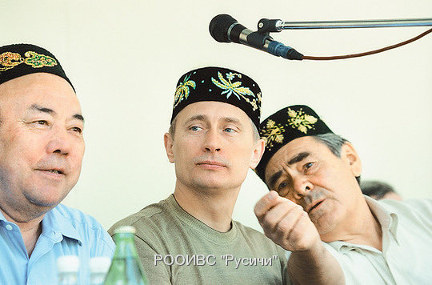

В основе сабантуйного обряда дарений, пришедшего на смену языческим жертвоприношениям богу Солнца и неба Тенгре, лежит стремление к продолжению рода, обеспечению плодовитости скота и плодородия земли. Мотив одаривания, заменивший жертвоприношения, является основой сбора подарков на Сабантуе. Причем сам сбор подарков юношами, которых называли “бирне жыючы”, “солге жыючы”, становился своеобразной прелюдией праздника. Сабантуйные дары - вышитые белые полотенца, платки, яйца и, наконец, баран, предназначенный батыру Сабантуя. Обязательно награждали повредившего ногу бегуна и особенно коня, пересекшего финишную черту последним. Шеи таких скакунов украшали вышитыми полотенцами, платками. Несмотря на воздействие на праздник Сабантуй в разные эпохи тех или иных элементов (мусульманских, христианских, советских) передача традиции обрядов, игр и состязаний Сабантуя оставалась непрерывной, о чем говорят многие виды исторических источников (письменные, археологические, этнографические и др.). В период существования Казанского ханства Сабантуй получил статус самого массового национального праздника.
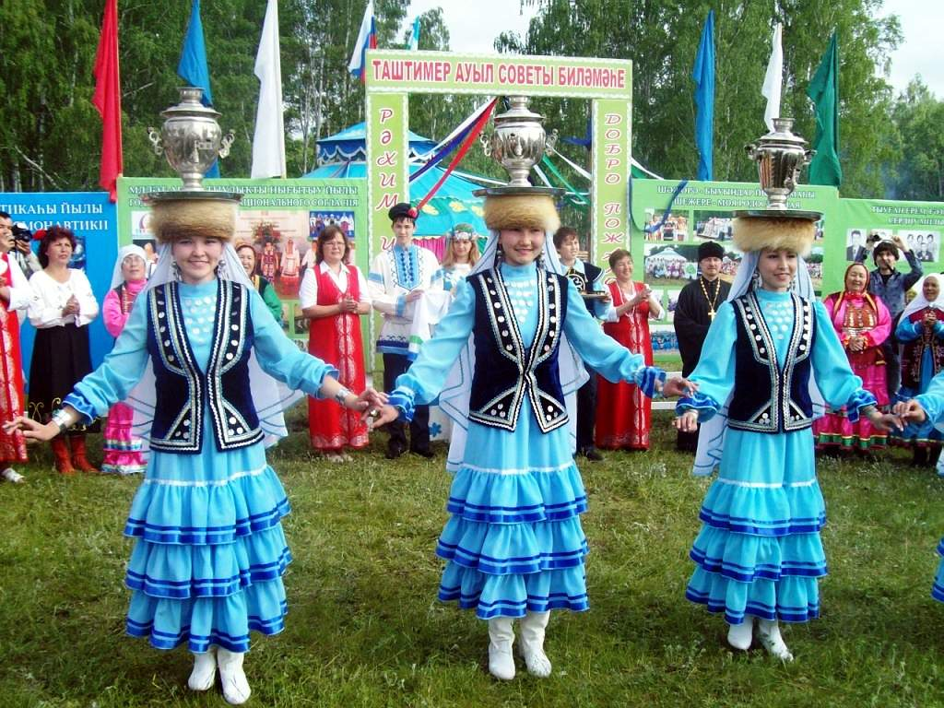

С этого времени он кочует из века в век, обогащаясь новым содержанием и формами, превращаясь в подлинно интернациональный, творческий, спортивно-игровой, гуманитарный форум. После принятия ислама Волжской Булгарией, который в принципе не запрещал древние обычаи, не противоречащие шариату, у правящей элиты изменились ценностные ориентиры по отношению к генеалогическим и культурным героям-язычникам, прежним ханам, что не могло не отразиться и на ритуальной, т.е. основной части календарных праздников. Именно с принятием волжскими булгарами ислама изменился и народный календарь. Новый год стал отмечаться как праздник Науруз, или Хамаль. Сабантуй же отодвинулся к началу мая, став праздником начала весны и сева. После введения в Советской России с 14 февраля 1918 года григорианского календаря Науруз у татар стал проводиться как праздник встречи весны.

С 20-х годов XX века Сабантуй, приближаясь по времени проведения ко дню летнего солнцестояния, вобрал в себя лучшие компоненты второго татарского народного праздника – Джиена, имеющего также древние тюркские корни. Он сохранил лучшие образцы культурного наследия татарского народа – песни и пляски, игры, состязания и самобытные физические упражнения.

С 1990 года Сабантуй был включен в список законодательно утвержденных республиканских праздников, что позволяет рассматривать его как историческое явление не только в системе календарных обычаев и обрядов народа, но и как составную часть общереспубликанских праздников.
В усилении общественного интереса к Сабантую большую роль сыграли посещение Татарстана и непосредственное участие в Сабантуе президентов Российской Федерации Б.Н. Ельцина в 1995 году и В.В. Путина в 2001 году.

Несмотря на то, что Сабантуй - исконный татарский национальный народный праздник, приветствуется участие в нем и представителей других национальностей. Сабантуй проводится в селах и городах Республики Татарстан, а также за ее пределами - местах компактного проживания татарского населения (в регионах Российской Федерации, Украине, Казахстане, Азербайджане, Германии, США). Сабантуй является концентрированным выражением татарской традиционной культуры, ее этики и ценностных установок. В то же время на протяжении всей истории он впитывал в себя элементы иных этнокультур.

Модель Сабантуя как форма технологии культурного общения может послужить базой для инициации нового вида международных праздников, наподобие ежегодного Карнавала в Рио-де-Жанейро или Дня славянской письменности и культуры в Болгарии.

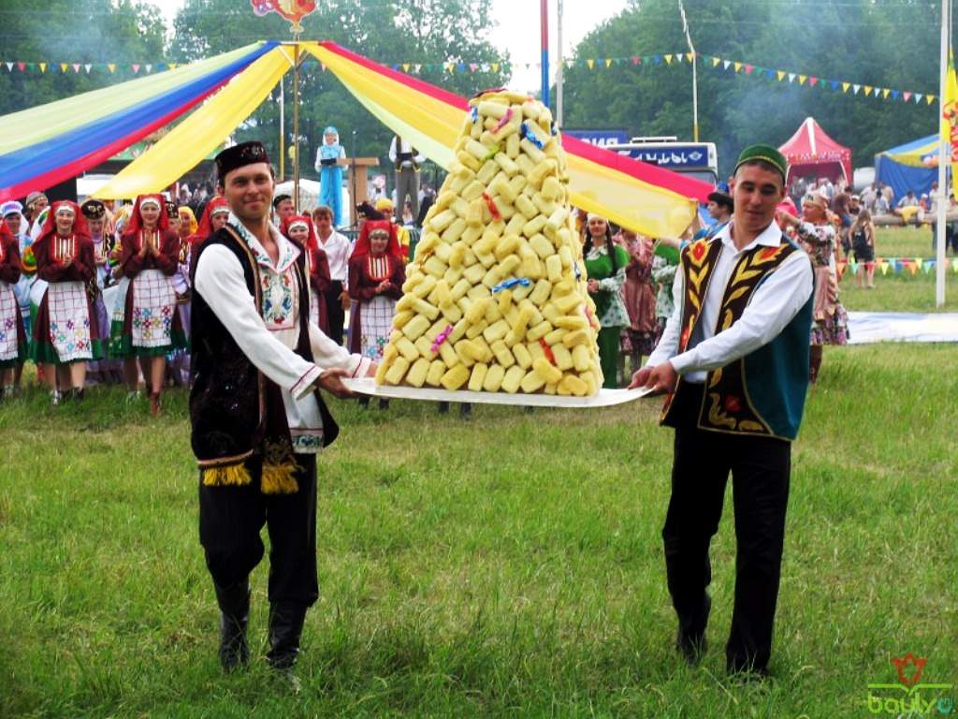

Сабантуй: традиции и новаторство

Веселый, мудрый Сабантуй - непревзойденное изобретение татарского народа. Возникнув в глубине веков, он дошел до наших дней как праздник, обладающий волшебным свойством постоянно обновляться и обогащаться, вбирая в себя материальные и духовные достижения общества на данном этапе. Сабантуй как истинно массовый праздник дает каждому человеку, какой бы он национальности, вероисповедания и возраста ни был, возможность повеселиться, поучаствовать в играх-состязаниях или побыть просто зрителем.

За последние несколько десятилетий Сабантуй ещё больше укрепил свою позицию всетатарского праздника, отмечаемого наряду с Татарстаном и во многих странах дальнего и ближнего зарубежья, где проживают татары. Он приобретает характер, можно сказать, всероссийский, привлекая с каждым годом все больше представителей разных наций и народов России, в некоторых регионах уже официальные власти берут на себя роль организаторов действа.

Да, все это не может не радовать. Но я был бы неискренен, не сказав и о вещах, вызывающих у меня беспокойство. Вот уже три с лишним десятка лет ежегодно в эфир выходит радиоспектакль "Сабантуй" по моей одноименной поэме, в последние годы она не раз прозвучала и во всероссийском эфире. Так вот даже за этот исторически короткий отрезок времени в организации Сабантуя произошли заметные изменения, и, на мой взгляд, не все положительного свойства. О чем конкретно речь?

Сабантуй дорог и ценен нам прежде всего как демократичный, народный праздник, в котором или при помощи которого мы соприкасаемся с народными традициями общения и веселья. Есть традиции - есть народ, нет традиций - нет и народа. Это аксиома! Сохраняя и оберегая вековечные традиции татарского народа, его обряды и обычаи, родной язык и песни, мы укрепляем свои устои как нации и народа, разрушая их - разрушаем себя. Поэтому баланс традиционного и новаторского в организации и проведении Сабантуя, который вбирает в себя почти все формы творчества татарского народа, должен быть всегда точно выверен.

Дни проведения Сабантуя в нашей республике определяются указом Президента Татарстана. Затем в муниципальных образованиях начинается подготовка к празднику. Сроки проведения Сабантуя строго соблюдаются, и тем самым общественная и экономическая жизнь республики не выбиваются из привычной колеи. Такой подход к народному празднику является как бы современным продолжением древних традиций, но уже на государственном уровне.
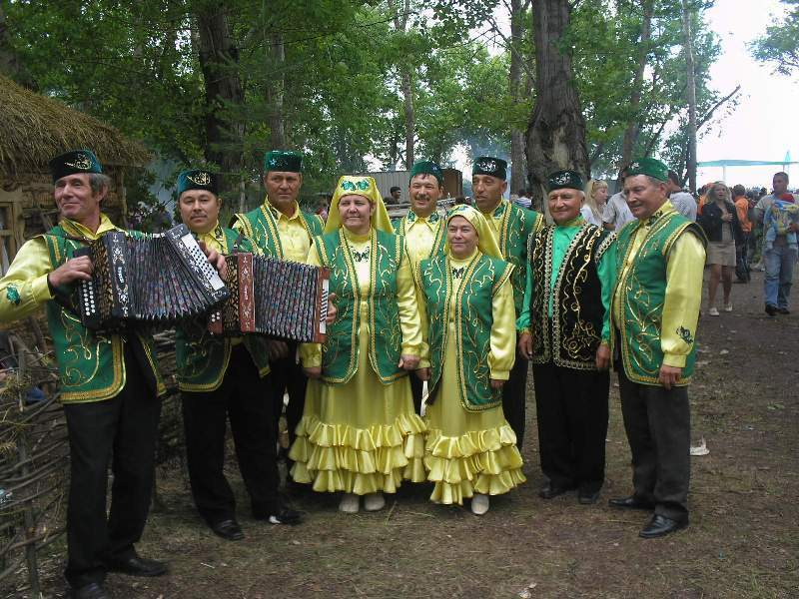

Места проведения Сабантуя определяются муниципальными образованиями, и чем привычнее, постояннее эти места, тем лучше аура праздника, глубже восприятие его значения как участниками, так и организаторами.

Через века дошли до нас и основные виды состязаний, игрищ Сабантуя. Из состязаний это - скачки, борьба на кушаках, бег в мешках, бег с яйцом в ложке, бег с ведрами воды на коромысле, лазание на гладкий столб, бой мешками верхом на бревне; из игрищ - разбивание палкой горшка с завязанными глазами, поиск ртом монеты в катыке. Также традиционными являются соревнования певцов, плясунов, исполнителей на народных музыкальных инструментах - гармонистов, кураистов, кубызистов.

Особо надо сказать о традициях гостеприимства и застолья. И по сей день на Сабантуе можно встретить семейные застолья со своими самоварами и угощениями на разостланной прямо на траве скатерти, с песнями под тальянку.
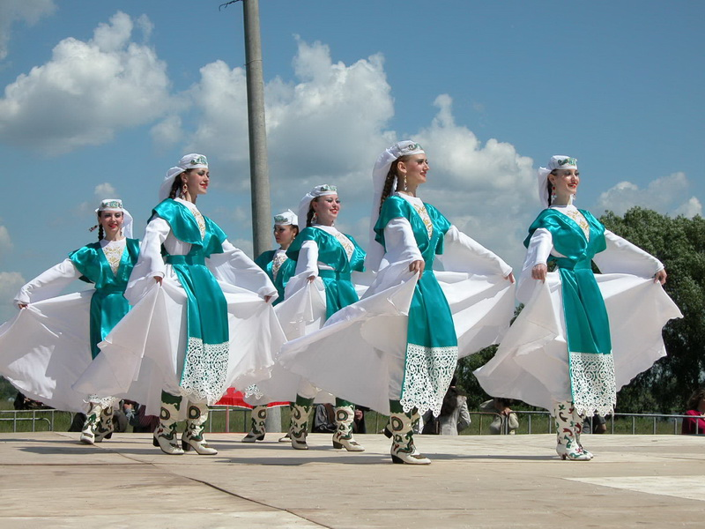

Как правило, соревнования, игры Сабантуя начинают дети, их эстафету подхватывают подростки, затем их сменяют юноши и только потом вступают в действие взрослые. Эту традицию преемственности поколений я бы назвал одной из самых важных на нашем Сабантуе, которую нужно соблюдать при любых обстоятельствах и условиях. Сабантуйский дух состязательности, однажды вселившись в сердце человека в детском возрасте, будет ему помогать всю жизнь. Это знаю по себе. Для того чтобы человек при любых обстоятельствах сумел сохранить свое лицо, достоинство, всегда должен быть готов и к победам, и к поражениям, уметь соизмерять свои желания со своими возможностями. В этом смысле Сабантуй - это начальная школа жизни.

Главным призом Сабантуя испокон веков был живой баран, и он предназначался абсолютному батыру. Коня-победителя на скачках всегда награждали самым ярким, красивым, дорогим полотенцем, а потом целый год до следующего праздника на слуху у всех оставались имена как победителя-джигита вкупе с кличкой славного коня, так и хозяйки, изготовившей наградное полотенце. Не могу утверждать, что этой традиции сегодня следуют повсеместно.

В связи с этим хочу затронуть такую проблему. С расширением масштабов празднования Сабантуя по России и за ее пределами и стремлением восстановить самобытность народного праздника резко возросла потребность в татарских полотенцах. Кустарным, ручным способом их невозможно соткать в востребованных количествах. Одной алексеевской фабрике Татарстана не по силам удовлетворить потребности организаторов Сабантуя в полотенцах как количественно, так и качественно. А ведь можно наладить массовое производство специальных сабантуйских полотенец, которые требуются и для борьбы курэш, и для призов на скачках, в других соревнованиях. Вспомним: понадобились в большом количестве тюбетейки различного достоинства - и они появились, то же самое с коврами с изображениями Казанского кремля - они, слава богу, тоже сегодня не дефицит.

Накануне Сабантуя юноши собирали подарки для призов. Именно этот обычай, который назывался "серэн сугу", по сути, делал Сабантуй народным праздником. Времена изменились, бюджеты разных уровней стали предусматривать средства для проведения праздника, а в последние годы к этому необходимому и благородному делу присоединились спонсорские средства, и... глубокий по смыслу обычай начал терять свое значение. В силу этого народ лишился статуса организатора Сабантуя и остался только его участником и зрителем. Как мне кажется, не с главной целью сбора подарков, а для создания атмосферы соучастия населения в организации праздника и в целях сохранения традиции нужно вернуться к этому обычаю. Ведь особого труда не составит, скажем, в районных центрах и селах накануне Сабантуя проехаться с объявлением сбора подарков на тройке коней по улицам с шестом Сабантуя, на котором развеваются полотенца-символы. А в городах тройку легко заменят автомобили.

Был хороший обычай: когда батыру Сабантуя преподносили барана, он обращался к майдану и спрашивал: "Аксакаллар, сез ризамы?" (Согласны ли вы, аксакалы, с этим?). И только после утвердительного ответа майдана батыр водружал барана себе на плечи. К сожалению, этот обычай, который был жив ещё тридцать лет тому назад и нашел отражение в моей поэме, ныне канул в историю. Сейчас курэш на майдане зачастую выливается в заорганизованный спектакль, в котором исход схваток определяют заранее назначенные судьи, чьи решения не всегда объективны. Народ же отстранен от выявления победителей и проигравших на майдане по горячим следам. Вернемся, как говорят французы, к нашим баранам. Подарок, как известно, должен быть и желанным, и приятным для того, кому он дарится. А какого барана преподносят частенько батыру на нынешнем Сабантуе? Такого, который всю зиму провалялся на навозе, от которого на весь майдан несёт далеко не "шанелью"... Таким ли должен быть главный подарок абсолютному батыру главного праздника известного своей чистоплотностью татарского народа?

Что касается превращения некоторых соревнований Сабантуя в коммерческие мероприятия, на которых победителям и призерам с купеческим размахом преподносятся в виде наград легковые автомобили, дорогие зарубежные мотоциклы и другие роскошные вещи, то мне кажется, это никак не вяжется с природой Сабантуя как народного праздника.

До сих пор в иных деревенских местах Сабантуя жив обычай награждать коня, пришедшего к финишу последним, в знак поддержки и утешения. А вот на Сабантуе районного, тем более городского масштабов, этот обычай почти уже не встречается. Жаль. Обычай этот, как я понимаю, символизирует доброту души и мягкосердечие нашего народа.

И в заключение несколько слов о новаторстве и нововведениях.
Сабантуй по своему статусу - народный праздник, хотя его основным организатором сейчас выступает государство. Тем не менее праздник начинается торжественным подъемом символа Сабантуя - белого полотенца с красными концами, а не государственного флага. И это правильно. Государственные флаги России и конкретных регионов могут быть подняты заранее. Однако торжественно поднятый символ Сабантуя не всегда так же торжественно спускается, возвещая о завершении народного праздника. Мелочь? Не скажите!

Хорошим новшеством в проведении Сабантуя стала церемония награждения передовиков производства и победителей различных отраслевых соревнований. Но, к сожалению, этот процесс зачастую сопровождается предлинными докладами районного руководства и изнурительно долгим награждением. Народ, ожидающий начала настоящего Сабантуя, утомляется и начинает расходиться.

Сабантуй - праздник светский, не имеющий отношения к религии. Мне приходилось участвовать в Сабантуях, которые начинались с чтения молитвы муллой, хотя участниками праздника были прихожане и попа, и раввина, и ксендза. И среди татар немало православных. А потом Сабантуй продолжался как любой другой праздник в России, то есть с принятием "на грудь", к сожалению, не только чая, фруктовых соков и минеральной воды. К аятам Корана и слову божьему нужно относиться подобающе.

По душе мне такие нововведения, как соревнования штангистов, гиревиков, шахматистов и шашистов, велосипедистов, а также по волейболу, настольному теннису, армрестлингу. Интересно смотреть на состязания по бегу стреноженных пар юношей и девушек, бегунов на ходулях, хождение по качающемуся наклонному шесту, на игру "кыз куу".

Новой жемчужиной Сабантуя стали бега с участием лучших рысаков округи, а в Казани, Нурлате - рысаков даже из дальнего и ближнего зарубежья.
Словом, в недрах Сабантуя происходили и происходят процессы развития, которые радуют нас и одновременно заставляют серьезно переживать за сохранение его самобытности и оригинальности. И только от нас зависит сбалансированность традиций народного праздника с новшествами, продиктованными временем, а значит, его дальнейшая судьба.

СТАТЬИ ПРО ТАТАРСТАН И ПРО ТАТАРСКИЙ НАРОД:
САБАНТУЙ МАРИЙСКИХ ТАТАР - ТУТ!

ОБЫЧАИ ТАТАРСКОГО НАРОДА - ТУТ!

ОБЩАЯ СТАТЬЯ ПРО КАЗАНЬ - ТУТ!!!

СВЯЩЕННЫЙ РОЩИ ТАТАР - ТУТ!

СТАТЬЯ ПРО КАЗАНСКИЙ КРЕМЛЬ - ТУТ!!!

ГОРОД ВЕЛИКИЕ БУЛГАРЫ (БОЛГАРЫ) - ТУТ!

ОБЩАЯ СТАТЬЯ ПРО ТАТАРСТАН - ЗДЕСЬ!!!

ИСТОРИЯ КАЗАНСКОГО ХАНСТВА - ТУТ!

ИСТОРИЯ ИСЛАМА У БУЛГАР (ТАТАР) - ТУТ!

ЗАПОВЕДНИК ИСКЕ-КАЗАН В КАМАЕВО!

Тукай-Кырлай (Новый Кырлай, музей Габдуллы Тукая)!!!

ИСТОЧНИКИ ИНФОРМАЦИИ И ФОТО:
Ренат ХАРИСОВ, Народный поэт Татарстана
Газета "Республика Татарстан", 25 мая 2006 г.
По материалам мультимедийного издания "Сабантуй",
Автор оригинальных текстов Д.Р.Шарафутдинов
http://1997-2011.tatarstan.ru/
http://www.liveinternet.ru/users/3173294/post174023679/
http://fotki.yandex.ru/users/masloff2006/
http://kukmor.livejournal.com/172007.html

- Татарстан:
  - Краеведенье - история, традиции, обычаи
- Тэги:
  - татары,
  - Татарстан,
  - Россия,
  - праздник,
  - Казань,
  - башкиры,
  - Башкирия
- Войдите или зарегистрируйтесь, чтобы получить возможность отправлять комментарии

- 34255 просмотров
КОММЕНТАРИИ
ВСЕХ С ПРАЗДНИКОМ!!!
by Кэп - 23/06/2012 - 15:34
всем хорошо провести лето!!!
желаем много общения с Природой!!!
- Войдите или зарегистрируйтесь, чтобы получить возможность отправлять комментарии
ПРАЗДНИК САБАНТУЙ!!!
by Кэп - 26/05/2016 - 12:55
В субботу, 28 мая, на главном городском майдане в Березовой роще вблизи поселка Мирного состоится татарский национальный праздник Сабантуй.
оскольку в этом году республика отмечает 130-летие со дня рождения Габдуллы Тукая, концепция праздника будет посвящена творчеству великого татарского поэта. На Сабантуе зрители увидят театрализованный пролог по мотивам сказок Тукая. А перед входом на майдан творческие коллективы 11 муниципальных районов Татарстана, чтобы показать гостям праздника самобытную культуру и традиции народов, проживающих на территории республики, презентуют импровизированные национальные подворья. В каждом из них гости смогут принять участие в национальных конкурсах и посетить выставки изделий народных промыслов.
Затем начнется концерт звезд татарской эстрады, среди которых Ришат Тухватуллин, Раяз Фасихов, Резеда Шарафиева, дуэт «Фарида-Алсу», Вил Усманов и другие. Кроме того, на территории Березовой рощи будут работать тематические концертные площадки, подготовленные администрациями районов Казани. Ключевое мероприятие праздника - традиционные спортивные состязания, национальная борьба корэш за главные призы - баран и автомобиль.
Народные гулянья продолжатся на международном конно-спортивном комплексе «Казань», где помимо праздничных скачек посетителей с 10 утра ожидает концерт звезд татарской эстрады.
Кстати -
Накануне Сабантуя, 26 мая, пройдет городское шествие конных повозок, участники которого соберут подарки для победителей народных состязаний. Зрителями и участниками церемонии могут стать все желающие казанцы и гости столицы РТ. Понаблюдать за действием можно вдоль всего маршрута колонны по улицам Марджани - Татарстан - Салимжанова - Павлюхина - Оренбургский тракт.
- Войдите или зарегистрируйтесь, чтобы получить возможность отправлять комментарии
Поделиться…

